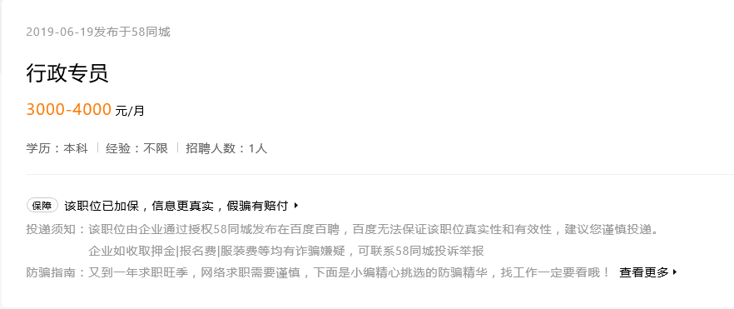
招聘简章
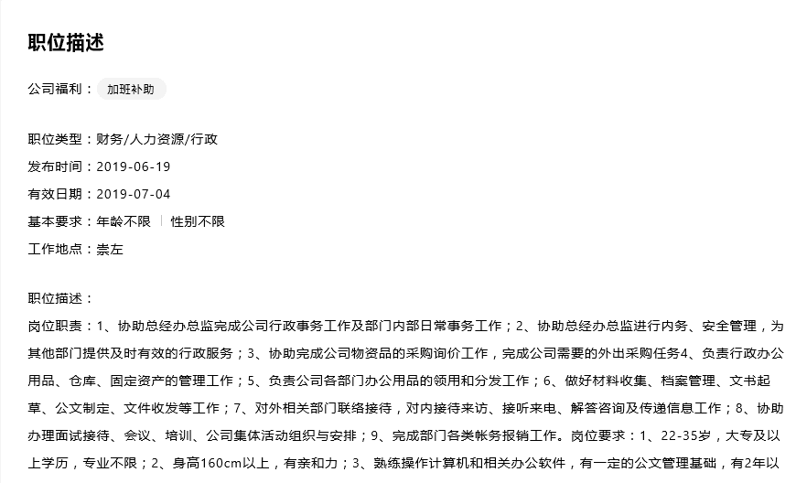
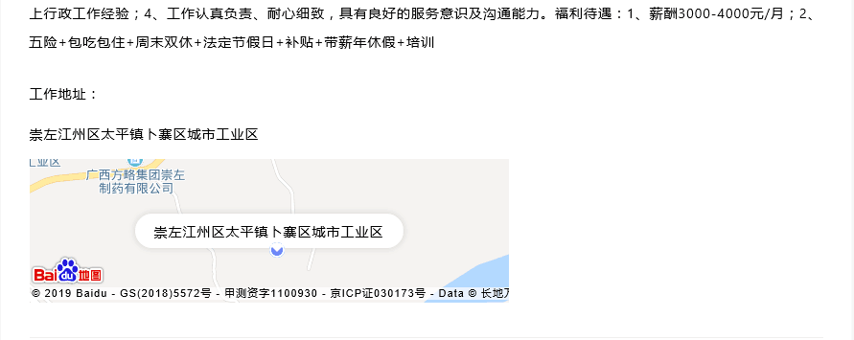
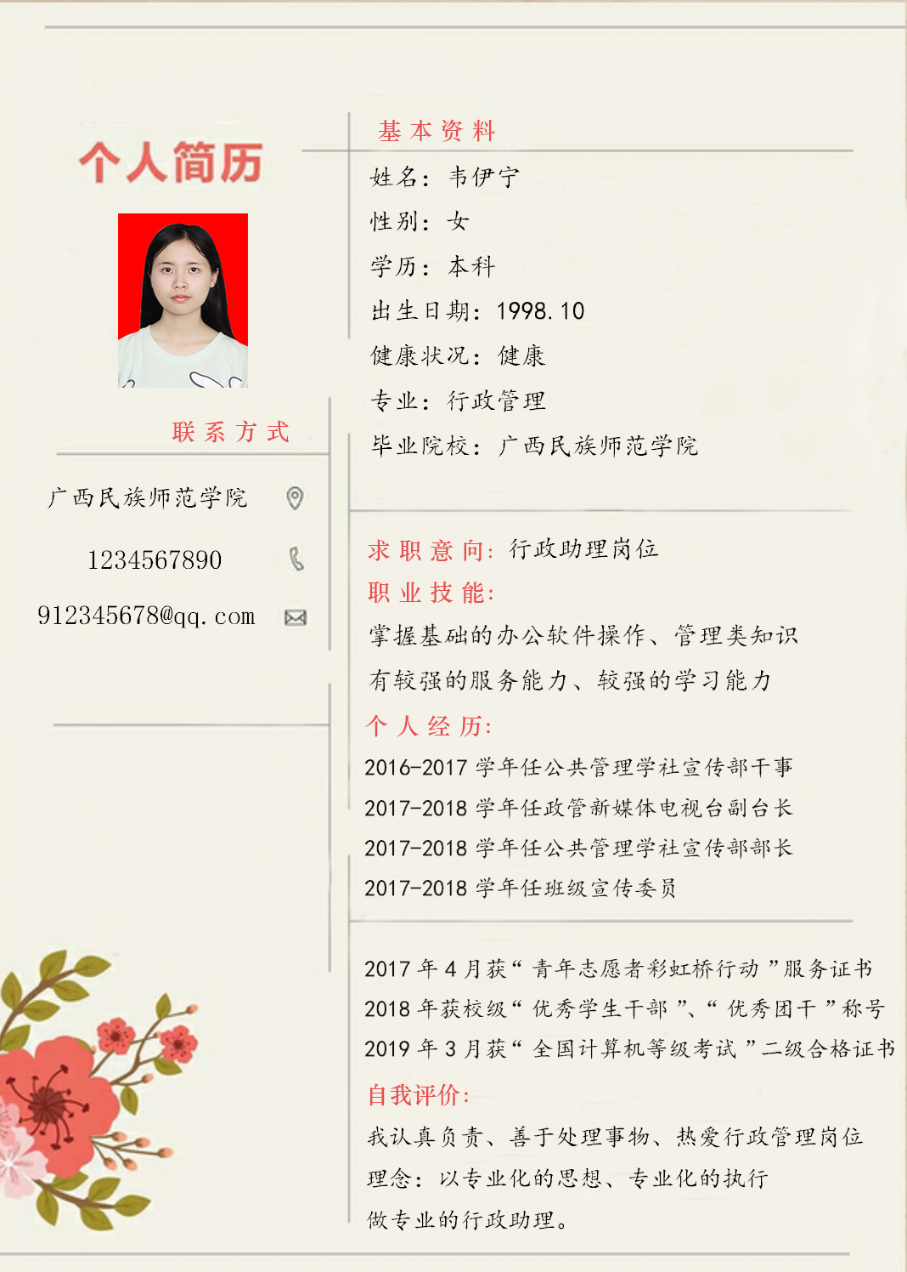
附件2：
广西民族师范学院2020届毕业生就业推荐表
基本  情况 | 姓 名 | 韦伊宁 | 性 别 | 女 | 民 族 | 壮
 | 出生年月 | 1998.10 | 政治面貌 | 共青团员 | 籍 贯 | 来宾
 | 在校期间任职情况 |  | 班级宣传委员、公共管理学社宣传部部长、  政管新媒体电视台副台长
教育  背景 | 专 业 | 行政管理 |  |  | 毕业年月 | 2020年6月
 | 学历、学位 | 本科 管理学学士 |  |  | 外语语种 | 英语
 | 外语水平 | 391分 |  |  | 计算机水平 | 计算机二级
通讯地址 |  | 广西民族师范学院 |  |  | 邮 编 | 532200
电子邮箱 |  | 943963592@qq.com |  |  | 电 话 | 123456789
专长 | 书法
在校  期间  获得  奖励 | 2017年4月获“青年志愿者彩虹桥行动”服务证书  2017年4月获“高等数学单科奖”  2017年6月获普通话二级甲等证书  2017年9月获“全国计算机等级考试”一级合格证书  2017年12月获“新闻宣传先进个人”称号  2018年获“第二届全国大学生知识竞赛”优秀奖  2019年3月获“全国计算机等级考试”二级合格证书  2018年获校级“优秀学生干部”和“优秀团干”等个人称号
在校  期间  社会  实践  情况 | 2017年参加“寒假彩虹桥志愿服务活动”  曾去福利院、烈士陵园参加志愿活动
综合素质评价 | 学院盖章： 年 月 日
学校  推荐  意见 | 盖章： 年 月 日
备注：学业成绩请以学校教务处签章的成绩单为准（附背面）。
承诺：本人承诺该表所填内容真实、准确。如有不真实、不准确，本人愿意承担由此而产生的后果。
毕业生签名（手写）：
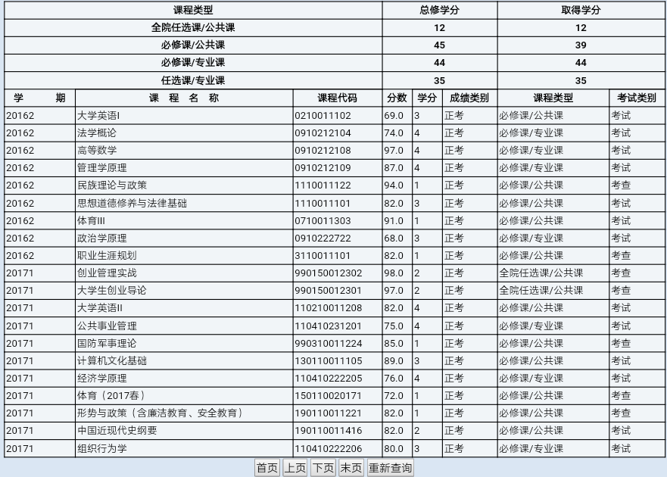
成绩单

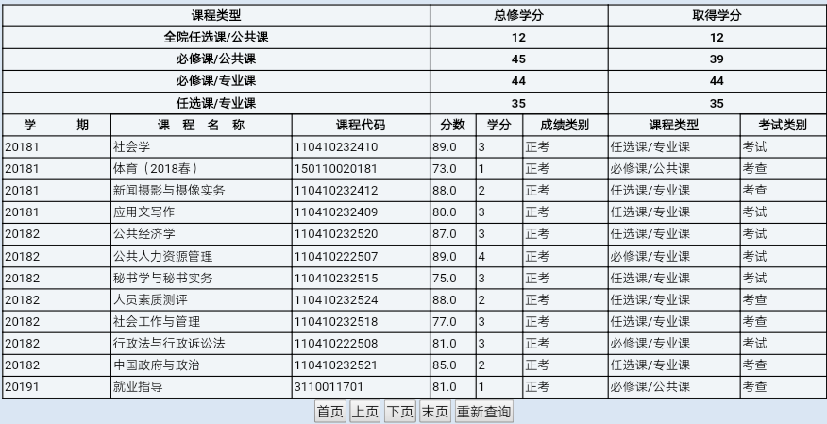
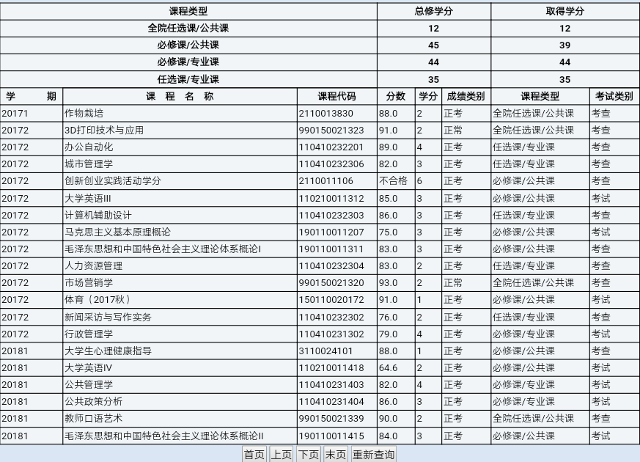

获奖证书
